Creamos los almacenes

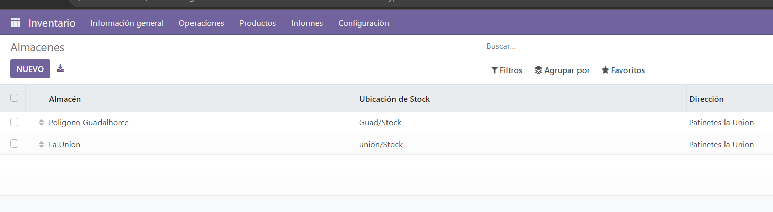

Creamos los productos 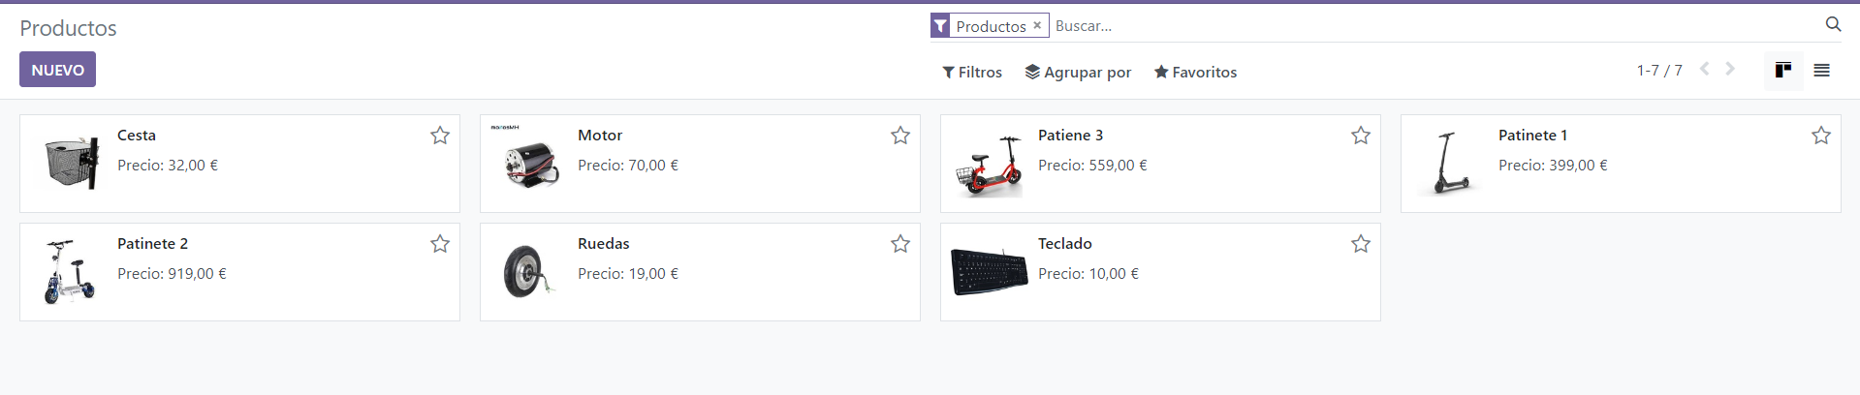

Asignamos productos a almacenes

